Tarif général Cape Mustang
1éme trimestre 2024

Tarifs dessalinisateur Cape Mustang
Dessalinisateurs modulaires  Gamme Essentiel  (Garantie 3 ans)  Gamme avec réglage de la pression sur le tube  Performances données avec salinité de 35 kg de sel/m3 et une température d’eau de 25° tolérance 5%  Note : version à eau très silencieuse | 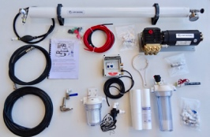 | -Pompe laiton ou inox avec  pistons céramique  -Moteur refroidissement air ou eau  -Lampe UVC pour réservoir

Modèle | Production  Litres/heure  Litres/jour | Moteur  Puissance  Tension | Membrane  Nombre | Membrane  Diamètre  Longueur | Pompe  Gavage | Refroidissement  moteur | Pompe | Tarif Euro  TTC | Tarif Euro  HT
E32/12V/A/L | 32 litres/heures  768 litres/jour | 340 watts  12DC | 1  2521 | 2.5 pouces  21 pouces | oui  circulation | air | laiton | 3600.00 | 3000.00
E55/12V /A/L | 55 litres/heure  1320 litres/jour | 455 watts  12v DC | 1  SW 2540 | 2.5 pouces  40 pouces | oui | air | laiton | 3800.00 | 3166.67
E55/12V/A/I | 55 litres/heure  1320 litres/jour | 455 watts  12v DC | 1  2540 | 2.5 pouces  40 pouces | oui | air | inox | 4550.00 | 3791.67
E55/12V E/L | 55 litres/heure  1320 litres/jour | 455 watts  12v DC | 1  2540 | 2.5 pouces  40 pouces | oui | eau | laiton | 4350.00 | 3625.00
E55/12V/E/I | 55 litres/heure  1320 litres/jour | 455 watts  12v DC | 1  2540 | 2.5 pouces  40 pouces | oui | eau | inox | 5100.00 | 4250.00
E59/12V/A/L | 59 litres/heure  1416 litres/jour | 455 watts  12v DC | 1  4021 | 4 pouces  21 pouces | oui | air | laiton | 3940.00 | 3325.00
E59/12V/A/I | 59 litres/heure  1416 litres/jour | 455 watts  12v DC | 1  4021 | 4 pouces  21 pouces | oui | air | inox | 4690.00 | 3908.00
E59/12V/E/L | 59 litres/heure  1416 litres/jour | 455 watts  12v DC | 1  4040 | 4pouces  40 pouces | oui | eau | laiton | 4490.00 | 3741.67
E59/12V/E/I | 59 litres/heure  1416 litres/jour | 550watts  12v DC | 1  4040 | 4pouces  40 pouces | oui | eau | inox | 5240.00 | 4366.67
E93/12V/E/L | 59 litres/heure  1416 litres/jour | 455 watts  12v DC | 1  4040 | 4pouces  40 pouces | oui | eau | Laiton | 4675.00 | 3895.83
E93/12V/E/I | 59 litres/heure  1416 litres/jour | 550watts  12v DC | 1  4040 | 4pouces  40 pouces | oui | eau | Inox | 5425.00 | 4520.83
Version 24V | Gamme identique 12V |  |  |  |  |  |  | Ajouter 100€ à | la gamme 12V
Version 230V | 110 à 250 litres |  |  |  |  | air | laiton ou inox | Sur devis

Dessalinisateurs modulaires
Gamme Explorer
Usage intensif
Avec tableau encastré et coffret électrique
(Garantie 3 ans)
Moteur 24 volts refroidissement à eau
Moteur 230V refroidissement à air
Modèle | Production  Litres/heure  Litres/jour | Moteur  Puissance  Tension | Membrane  Nombre | Membrane  Diamètre  Longueur | Pompe  Gavage | Tarif Euro  TTC |  |  | Tarif Euro  HT
Ex150/1100M  inox | 150 litres/heure  3600 litres /jours | 1500 watts 230 mono | 1 | 4 pouces  40 pouces | oui | 7851.00 |  |  | 6542,50
E230I/2200M  inox | 230 litres/heure  5520 litres /jours | 2200 watts  230 mono | 1 | 4 pouces  40 pouces | oui | 8930,00 |  |  | 7441.67
Dessalinisateurs modulaires  Gamme Oasis  Usage intensif, le dessalinisateur des professionnels  Nourrices et commande et contrôle avec tableau encastré  (Garantie 3 ans)  les modèles avec refroidissement à eau sont silencieux  Avec lampe UVC dans le filtre tamis  Double filtration |  |  |  |  |  |  | -Pompe laiton ou inox avec  pistons céramique  -Moteur refroidissement air ou eau  -Lampe UVC pour réservoir

Modèle | Production  Litres/heure  Litres/jour | Moteur  Puissance  Tension | Membrane  Nombre | Membrane  Diamètre  Longueur | Pompe  Gavage | Refroidissement  moteur | Pompe | Tarif Euro  TTC | Tarif Euro  HT
O55/12V /A/L | 55 litres/heure  1320 litres/jour | 455 watts  12v DC | 1  SW 2540 | 2.5 pouces  40 pouces | oui | air | laiton | 4800.00 | 4000.00
055/12V/A/I | 55 litres/heure  1320 litres/jour | 455 watts  12v DC | 1  2540 | 2.5 pouces  40 pouces | oui | air | inox | 5550.00 | 4625.00
O55/12V E/L | 55 litres/heure  1320 litres/jour | 455 watts  12v DC | 1  2540 | 2.5 pouces  40 pouces | oui | eau | laiton | 5350.00 | 4458.33
O55/12V/E/I | 55 litres/heure  1320 litres/jour | 455 watts  12v DC | 1  2540 | 2.5 pouces  40 pouces | oui | eau | inox | 6100.00 | 5083.33
O59/12V/A/L | 59 litres/heure  1416 litres/jour | 455 watts  12v DC | 1  4021 | 4 pouces  21 pouces | oui | air | laiton | 4940.00 | 4166.67
O59/12V/A/I | 59 litres/heure  1416 litres/jour | 455 watts  12v DC | 1  4021 | 4 pouces  21 pouces | oui | air | inox | 5690.00 | 4741.67
O59/12V/E/L | 59 litres/heure  1416 litres/jour | 455 watts  12v DC | 1  4040 | 4pouces  40 pouces | oui | eau | laiton | 5490.00 | 4575.00
O59/12V/E/I | 59 litres/heure  1416 litres/jour | 550watts  12v DC | 1  4040 | 4pouces  40 pouces | oui | eau | inox | 6240.00 | 5200.00
O93/12V/E/L | 59 litres/heure  1416 litres/jour | 455 watts  12v DC | 1  4040 | 4pouces  40 pouces | oui | eau | Laiton | 5675.00 | 4729.17
O93/12V/E/I | 59 litres/heure  1416 litres/jour | 550watts  12v DC | 1  4040 | 4pouces  40 pouces | oui | eau | Inox | 6425.00 | 5375.00
Version 24V | Gamme identique 12V |  |  |  |  |  |  | Ajouter 100€ à | la gamme 12V
Version 230V | 110 à 250 litres |  |  |  |  | air | laiton ou inox | Sur devis

Dessalinisateurs modulaires  Gamme weekend  Version très compact, complète, filtres, pompe de gavage, tuyauteries, câbles électriques, passe-coque etc. |  |  |  | 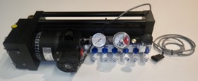
Modèle | Production Litres/heure  Litres/jour | Moteur  Puissance  Tension | Membrane  Nombre |  | Membrane  Diamètre  Longueur | Pompe  Gavage | Tarif Euro TTC |  |  | Tarif Euro HT
W33/12V | 33 litres/heure l792 litres/jour | 400 watts  12v DC | 1 |  | 2.5 pouces  40 pouces | Oui | 5680 |  |  | 4733,34
W50/12V | 50 litres/heure  1200 litres/jour | 450 watts  12v DC | 1 |  | 4 pouces  21 pouces | Oui | 5980 |  |  | 4983.33
W50/24V | 50 litres/heure  1200 litres/jour | 450watts  24v DC | 1 |  | 4 pouces  21 pouces | Oui | 5980 |  |  | 4983.33

Pompe de gavage
 | Modèle | Tension | Production | Tarif Euro TTC
 | 12/C/E | 12V | 5 à 9 litres/mm  Usage versions de 32 ou 55 ou 59 litres/heure avec pompe sous la flottaison  Utilisable aussi pour les climatiseurs et les groupes froids modèle de circulation modèle avec peu de pression | 28 €
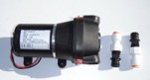 | 12/O/A | 12V | 6litres/mm  15w  Usage pour les versions 32 et 55 litres/heure | 104 €
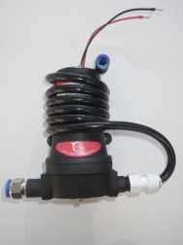 | 12/O/E | 12V | 6 litres/mm  Usage uniquement pour les versions 32/55/59 litres/heure  moteur refroidi par eau | 154€
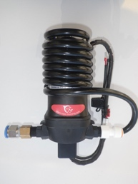 | 12/E/E | 12V  à  24V | 6 à 13.5 litres/mm  Usage pour les versions 93 litres/heure  régulation automatique du débit  moteur refroidi par eau | 294€
 | 12/CM | 12V | De 8,5 à 11.7 litres/mm  Usage pour les dessalinisateurs 110 litres/heure | 490€
 | 230V  divers version |  | De 18 à 25.5litres/mm  Usage pour les dessalinisateurs de 110 à 250 litres/H 110litres/heure | devis

Membrane eau de mer dessalinisateur  Les membranes Filmtec, Nitto Hydranautic, Vontron, Tango, HJC peuvent être utilisées quelle que soit la marque du dessalinisateur et ont toutes des performances élevées.  Ce sont des membranes qui supportent des pressions importantes de dessalement et pas des membranes d’osmoseur basse pression. Les 4 derniers chiffres donnent la taille, les premières références qui sont indiquées avant peuvent changer d’un fournisseur à un autre. | 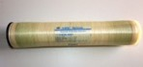

Modèle  (membranes ayant des caractéristiques très proches donc compatibles entre elles) | Marque | Référence fournisseur | Tarifs Euro TTC
Membrane diamètre 2.5 pouces, longueur 14 pouces | Nitto -Hydranautic | SWC-2514 | 290€
Membrane diamètre 2.5 pouces, longueur 21 pouces | CM, Vontron,Tango,  HJC en fonction des arrivages | SW/SWC/TF  taille 2521 | 310€
Membrane diamètre 2.5 pouces, longueur 40 pouces | CM, Vontron,Tango,  HJC en fonction des arrivages | SW/SWC/TF  taille 2540 | 380€
Membrane diamètre 4 pouces, longueur 21 pouces | CM, Vontron,Tango,  HJC en fonction des arrivages | SW/SWC/TF  taille 4021 | 410€
Membrane diamètre 4 pouces, longueur 40 pouces | CM, Vontron,Tango,  HJC en fonction des arrivages | SW/SWC/TF  taille 4040 | 450€

Produits entretien dessalinisateur

Pot de 1 kilo de méta bisulfite de Sodium avec une cuillère doseuse pour le stockage et la stérilisation des membranes  Traitement pour 100 litres | 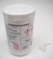 | 18€
Pot de ½ kilo de méta bisulfite de Sodium avec une cuillère doseuse pour le stockage et la stérilisation des membranes  Traitement pour 50 litres |  | 13.5€
Jerrycan de 5 litres traitement antigel et stockage des membranes pour zones avec risque de gel.  Très nombreux traitements possibles (voir fiche technique) | 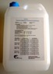 | 95€
Cartouche filtrante 5 pouces lavable  Modèle tamis, calibre 100 ou 50 microns |  | 9€
Cartouche filtrante 10 pouces lavable  Modèle tamis, calibre 100 ou 50 microns |  | 12€
Cartouche filtrante 5 pouces  Charbon actif  Jetable | 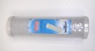 | 9€
Cartouche filtrante 10 pouces  Charbon actif  Jetable |  | 11€
Cartouche filtrante 5 pouces  Calibre 5 microns ou 20 microns  Jetable | 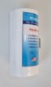 | 3€
Cartouche filtrante 10 pouces  Calibre 5, 20 microns ou 50 microns  Jetable | 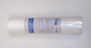 | 3.2€

Accessoires dessalinisateurs Cape Mustang

Accessoires | Photos |  | Tarifs TTC
Compteur horaire  Noir 6 à 50V avec voyant  Diamètre extérieur 58 mm  Diamètre perçage de 51,2 mm  Cercle extérieur inox | 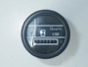 | 27€
Compteur horaire  Blanc 6 à 50V avec voyant  Diamètre extérieur 58 mm  Diamètre perçage de 51,2 m  Cercle extérieur inox | 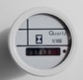 | 27€
Compteur horaire  Noir 6 à 50V avec voyant  Diamètre extérieur 58 mm  Cercle extérieur acier  Diamètre perçage de 51,2 mm | 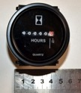 |  | 12€
Contacteur de puissance 12 volts ou 24 volts  Capacité 150 ampères  Durée de vie 50000 heures  Action : 1 million  Consommation 8/13 watts  Hauteur 83 mm, largeur 62, épaisseur 49 mm | 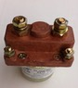 |  | 28,5€
Contacteur de puissance 12 volts  Capacité 200 ampères  Avec ventilateur  Hauteur 75 mm, largeur 45, épaisseur 55 mm | 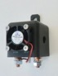 |  | 38.00€
Pressostat tout inox  Coupure proche 67.5 bars + ou -2.5 bars  Câble 360 mm  G ¼ Mâle  Diamètre 22 longueurs 51 mm  Cycles : 50000  Utilisation de -40 à 135° environ | 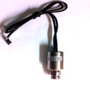 |  | 75€
Soupape de sécurité de décharge mécanique  Tarée à 70 bars (possibilité de tarage différent possible)  Robuste construction en inox 316L  Entrée et sortie 3/8 mâle | 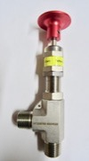 |  | 189
Anode ¼ longueur adaptée dessalinisateur | 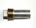 |  | 23€
Anode 3/8 longueur adaptée dessalinisateur | 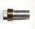 |  | 27 €
Vanne inox 316  Modèle papillon  3/8 Mâle/femelle | 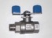 |  | 16€
Vanne inox 316  Modèle papillon  ½ Mâle/femelle | 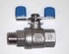 |  | 18€
Vanne inox 316  Modèle papillon  ¾ Mâle/femelle | 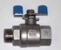 |  | 20€
Passe coque inox  Mâle 3/8  Longueur 76mm, largeur 49mm  hauteur 30+70 | 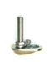 |  | 24€
Passe coque inox  Mâle ½  Longueur 90mm, largeur 50 mm  hauteur 30+70 | 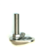 |  | 31€
Manomètre tout inox 316  -1 à 4 bars  Sortie perpendiculaire arrière  ¼ Mâle  Diamètre 63 | 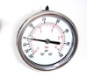 |  | 27€
Manomètre tout inox 316  0 à 6 bars  Sortie perpendiculaire arrière  ¼ Mâle  Diamètre 63 | 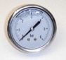 |  | 27€
Manomètre tout inox 316  0 à 50 bars  Sortie perpendiculaire arrière  ¼ Mâle  Diamètre 63 | 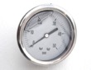 |  | 27€
Manomètre tout inox 316  0 à 100 bars  Sortie perpendiculaire arrière  ¼ Mâle  Diamètre 63 | 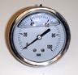 |  | 27€
Manomètre de tableau avec contact NO/NF 30va  0 à 100 bars  Permet de contrôler et de gérer la pression maximum d’utilisation du dessalinisateur sortie AR en ¼ BSP | 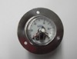 |  | 81€
Manomètre vertical avec contact NO/NF 30va  0 à 100 bars  Permet de contrôler et de gérer la pression maximum d’utilisation du dessalinisateur sortie AR en ¼ BSP | 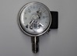 |  | 81€
Kit porte filtre laiton chromé, petite hauteur, à installer avant la pompe de gavage.  Tamis à filtre inox comprenant :  1 tamis à filtre inox comprenant  1 support inox  1 clef de serrage  2 embouts diamètre 15 et 2 raccords PU  Hauteur hors tout 140mm diamètre 76mm | 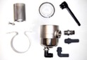 |  | 89€
Kit porte filtre tamis/débulleur 10 pouces, à installer avant la pompe haute pression, pour la filtration de fine particules hauteur 380 mm comprenant :  1 porte cartouche 10 pouces raccord ½F  1 cartouche 5 microns 10 pouces  1 support mural avec ses 4 vis inox  1 clef de serrage  2 embouts diamètre 15 ou diamètre 20  ou raccord PU  1 kit purgeur automatique avec guide PVC (Cape Mustang)  Prévu pour dessalinisateur de petite production de 50litres/heure | 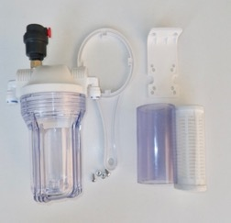 |  | 81.00€
Kit 2 porte-filtres tamis/débulleur 10 pouces, à installer avant la pompe haute pression , pour la filtration des grosses et des micros particules hauteur 380 mm comprenant :  2 porte-cartouches 10 pouces raccord ½F  1 cartouche 20 microns 10 pouces  1 cartouche 4 microns 10 pouces  2 supports muraux avec vis inox  1 clef de serrage  2 kits purgeurs automatiques avec guide PVC (Cape Mustang)  Pour un filtration parfait pour dessalinisateur de 50 à 200 litres/heure | 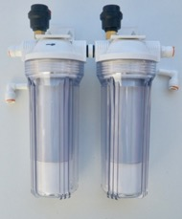 |  | 162.00€
Porte filtre 10 pouces  purgeur manuel  Platine support  4 vis inox  1 clef de serrage  Raccord ½F  Hauteur totale 33cm environ | 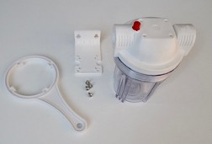 |  | 18€
1 clef de serrage |  |  | 0,5 €
Kit purgeur/d’ébulleur automatique petit débit à installer sur porte filtre 5 microns (prévoir modification mécanique)  1 purgeur automatique  1 kit raccord (porte filtre/purgeur)  1 tube PVC transparent | 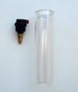 |  | 55€
Bloc filtre tamis/lampe à led UVC cape mustang.  Système permettant de filtrer et de stériliser l’eau en entrée d’installation d’un système de dessalinisateur , fabrication Cape Mustang.  3 entrées d’eau en 3/8 et 1 sortie en ½  Lampe UVC à led  Tarif en fonction de l’équipement en vanne et raccords | 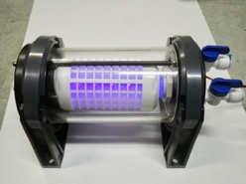 |  | 287€
Porte filtre pour cartouche 10 pouces  Equipé d’une lampe de stérilisation UVC fluo (led possible) 12 volts (24 volts possible)  Livrée complète avec support et clef de serrage , reste que les cartouches 5 ou 20 microns à acheter . peut fonctionner aussi avec des cartouches charbon-actifs |  |  | 129.00€
Ensemble de Joints pour tubes haute pression Cape Mustang Pour tube 1ere génération en 4 pouces  4 joints quadrilobes (91,44X102,1X5,33) bouchon  4 joints toriques eau douce | 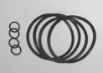 |  | 75,60€
Kit joint pompe de gavage série 014 Cape Mustang | 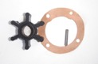 |  | 22€
Kit roulements+joints pompe gavage 014 Cape Mustang | 2 roulements et 2 joints |  | 19€
Robuste tube haute pression en fibre de verre pour membrane diamètre 2.5 pouces, longueur 21 pouces. Type SW30 2521  Comprenant : 2 supports PVC, bouchon HP inox  2 Piquages HP haute pression femelle 1.4 BSP 60°  1 sortie diamètre eau douce ¼ femelle  Amortisseur anti-pulsation en polymère brevet Cape Mustang Encombrement avec les fixations largeur 145 mm, Hauteur 130mm longueur 670mm tube diamètre extérieur 80mm  Tube pour une production de 25 à 35 litres/h | 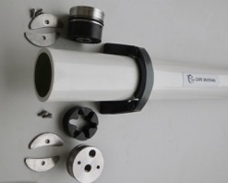 |  | 479€
Robuste tube haute pression en fibre de verre pour membrane diamètre 2.5 pouces, longueur 21 pouces. Type SW30 2540  Comprenant : 2 supports PVC, bouchon HP inox  2 Piquages HP haute pression femelle 1.4 BSP 60°  1 sortie diamètre eau douce ¼ femelle  Amortisseur anti-pulsation en polymère brevet Cape Mustang Encombrement avec les fixations largeur 145 mm, Hauteur 130mm longueur 115mm tube diamètre extérieur 80mm  Tube pour une production de 45 à 70 litres/h |  |  | 530€
Robuste tube haute pression en fibre de verre pour membrane diamètre 2.5 pouces, longueur 21 pouces. Type SW30 4021  Comprenant : 2 supports PVC, bouchon HP inox  2 Piquages HP haute pression femelle 1.4 BSP 60°  1 sortie diamètre eau douce ¼ femelle  Amortisseur anti-pulsation en polymère brevet Cape Mustang Encombrement avec les fixations largeur 170 mm, Hauteur 160mm longueur 710 mm tube  Tube pour une production de 47 à 72 litres/h | 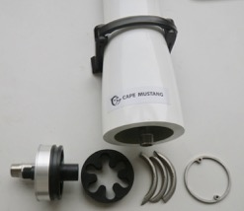 |  | 610€
Robuste tube haute pression en fibre de verre pour membrane diamètre 2.5 pouces, longueur 21 pouces. Type SW30 2521  Comprenant : 2 supports PVC, bouchon HP inox  2 Piquages HP haute pression femelle 1.4 BSP 60°  1 sortie diamètre eau douce ¼ femelle  Amortisseur anti-pulsation en polymère brevet Cape Mustang Encombrement avec les fixations largeur 170 mm, Hauteur 160mm longueur 1250 mm tube diamètre extérieur 80mm  Tube pour une production de 80 à 250 litres/h |  |  | 670€
Vanne VR semi-automatique permettant de réguler la pression précisément | 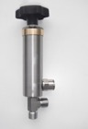 |  | 295€
Raccord hydraulique haute pression et flexible haute pression  3/8 raccord BSP60° | 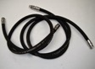 |  | tarif  sur devis
Colliers Inox 316  Diamètre 18 à 28 | 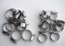 |  | 0.30 pièces
Colliers Inox 316  Diamètre 20 à 232 | 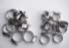 |  | 0,30pièces
Débitmètre  Débit de 0.5 à 0 2Lmm, ou 0 à 3l/mm 0.5 à 4 litres/minute , ou 1 à 7l/mm, ou 1 à 11lmm.  Raccords : ½ mâle ou ¼ femelle  Dimensions : hauteur 176 mm largeur  32mm, épaisseur partie du corps 35 mm plus  27 mm pour les raccords face arrière. |  |  | 39€
Tuyau PU  Tarif au mètre en diamètre 3/8  Tarif au mètre en diamètre 12  Tarif au mètre en diamètre 16 | 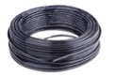 |  | 2,90  3,70  4,90
Ensemble spécifique usage intensif , moteur 12V DC  refroidissement à eau Cape Mustang, accouplé à une pompe triplex de dessalinisateur carter anodisé, pistons céramique, culasse tout inox, joints spécifiques, support et silentblocs  Pour dessalinisateur 550W 85 litres avec membrane 4040 | 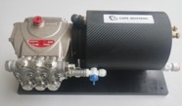 |  | 2450
Ensemble spécifique usage intensif, moteur 12V DC refroidissement à eau Cape Mustang, accouplé à une pompe triplex de dessalinisateur carter anodisé, pistons céramique, culasse tout inox, joints spécifiques, support et silentblocs  Pour dessalinisateur 450W 59 litres et membrane 4021 | 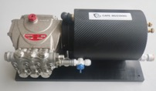 |  | 2540
Lampe UVC avec son ballaste 12 volts 6watts spéciale réservoir (peut être immergée ou pas)  Montage horizontal ou vertical | 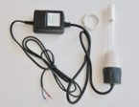 |  | 63€
Lampe de réservoir de stérilisation UVC 12v 5 watts à leds |  |  | 69€
Minuterie mécanique encastrée utilisable pour les lampes led et fluo  Option : boite de fixation en saillie (81X81X32) couleur blanche +2€ | 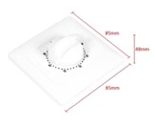 |  | 6.5€
Ampoule fluo UV-C 8 watts 158mm 4 broches  GPH150T5L |  |  | 13€
Disjoncteur de protection  40/50ou 60 ampères | 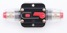 |  | 10.00€
Lampe UVC 12 Volts anti-bactéries pour réservoir  gasoil, permet de déduire les bactéries se développant dans les réservoirs de gasoil ou les cuves à mazout, évite l’utilisation couteuse de produit aditif | 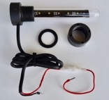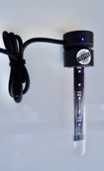 |  | 99.00€
Lampe de réservoir de stérilisation UVC 12v 5 watts à leds |  |  | 69€

SECURITE (homme à la mer)
Tube fluorescéine (pour sauvetage homme à la mer) Tube aluminium solide et très étanche (pas une pochette plastique risquant de s’ouvrir accidentellement) contenant 40grs de colorant vert fluo. Peut teinter 1km2 environ de surface de mer en fonction de l’état de la mer ce qui rend le repérage très facile d’un homme à la mer même en mer très agité.  A glisser dans une poche de veste de quart ou gilet flottant ou l’accocher à un gilet. |  | 25,00€

PORTIQUE

Portique dont l'installation se réalise sur 99% des bateaux  Tube en aluminium marine et fibre de verre diamètre 60mm  Fixation à cardan orientable sur 1X360°et 1X180  Raidisseur en tube alu marine anodisé diamètre 22mm  Supports panneaux solaire profil en C en fibre de verre  Livré complet (visserie, support sur bateau, support sur balcon, tube alu marine anodisé gris, visserie et tube PU)  Portique plus robuste et léger qu'un portique en tube inox  Possibilité de faire un portique de 1800mm de large à la base à 4800mm | 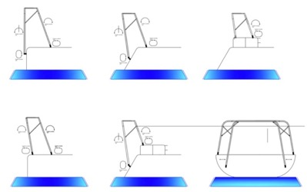 | 3100

BILLES POULIE ET CHARIOT
Billes pour poulie ou chariot (Ronstan Harken Frederiksen) | 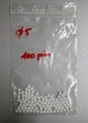 | 13€
100 billes blanches en Delrin en diamètre 5mm
100 billes diamètre 6 |  | 14€
100 billes diamètre 6.35 |  | 15€
100 billes diamètre 7 |  | 19€

Etai largable Cape Mustang

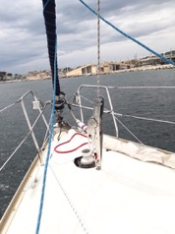 | 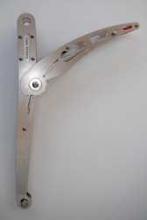 |  | 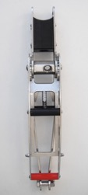 | 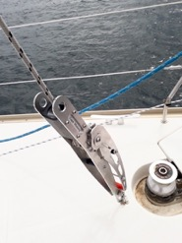
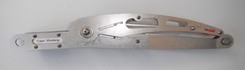 |  | 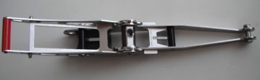
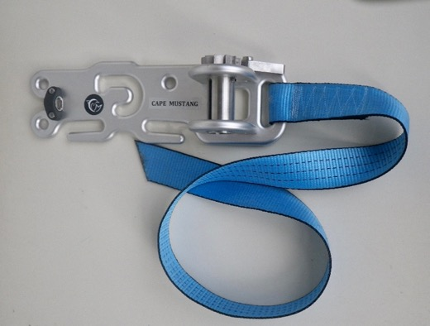 |  | 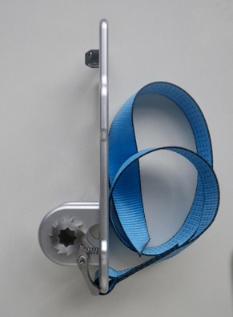 version E25

Étai largable ou ridoir de Pataras Cape Mustang pour étai en textile
L’étai largable est fort pratique pour la grande majorité des voiliers naviguant à partir de force 4. Pour des vents supérieurs à force 7 c’est la seule solution viable, car toute forme de voile installée sur l’étai avant aura un centre de gravité mal placé à la proue du voilier, ce qui est dangereux pour le comportement du voilier
De plus, les forces importantes du vent mettent à rude épreuve, la voile sur enrouleur et le mécanisme de l’enrouleur pouvant aller jusqu’à la rupture.
L’installation d’un étai largable permet d’équiper votre voilier d’un tourmentin, d’une trinquette voire d’une trinquette équipée avec 1 ris.
Un étai largable permet de gréer une trinquette bien coupée, au bon grammage, ce qui permet d’augmenter l’écoulement laminaire de la grand-voile, donc d’avoir une voile bien plus performante et plus sécurisante qu’un génois. Cela apporte performance et confort dès que la force du vent s’amplifie.
L’étai largable est le système le plus performant pour installer un tourmentin ou une trinquette qui sont les voiles les plus adaptées pour maintenir le bateau aux allures de fuite ou de cape.
Les étais largables Cape mustang ont été conçus pour faciliter la vie des navigateurs.
- Ils utilisent un étai en cordage qui offre l’avantage de la résistance des nouveaux cordages performants, une installation et une utilisation faciles. Finie l’utilisation de câbles inox lourds qui raguent sur le mât ou qui risquent de blesser les navigateurs.
- Un système à cliquets simple à utiliser, fiable qui s’adapte à toutes les longueurs d’étai textile. (© Copyright)
- L’étai en textile reste toujours à poste sur le mât dans sa partie haute. Sur le pont on peut facilement déplacer l’étai largable à cliquets en divers points du voilier, ou le déposer pour éviter le vol lorsque le bateau est immobilisé sans surveillance.
- Dans le cas du rangement du cliquet largable dans le voilier il faudra simplement étarquer l’étai sur les filières ou sur un taquet en pied de mât.
- Pour un marin normal la force de tension sur l’étai sera à son maximum de 600 à 1100 kilos.
- Le seuil de rupture des étais largables Cape mustang sont de 9,8T pour la version E40 et 5.6 T pour la version E24
- Cape Mustang a conçu deux étais largables : une version E40 pour voiliers jusqu'à 16 mètres ou surface de voile de 40m2 et une version E24 pour voiliers jusqu'à 12 mètres ou une surface de voile de 24m2. (Modèle étarquable avec une manivelle de winch
- Les étais largables Cape Mustang sont équipés de deux points d’amures pour les propriétaires qui souhaitent équiper leur trinquette d’un ris.
- Les étais largables Cape Mustang peuvent être aussi utilisés comme ridoir de pataras en diverses formules (directe, en patte d’oie, ou mouflé)

Modèle E40  Pour étai Dyneema/Spectra de 16mm | 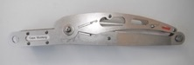 | 585.00€
Modèle E25 Etai largable pour étai en Dyneema , Spectra diamètre 12mm .  Fixation de la sangle sur un cadène de pont et étarquage à l’aide d’une manivelle de Winch | 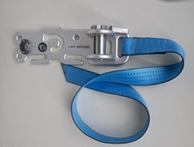 | 295.00€
Cadène de pont rabattable : très solide cadène anneau pour prise de force, anneau 10mm, 4 trous pour vis de 8 mm, inox 316L, joint caoutchouc, 7000 kg | 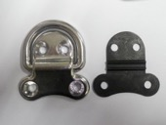 | 49€
Cadène de pont rabattable : très solide cadène anneau rabattable forgé pour prise de force, anneau 8mm, 3 trous pour vis de 8 mm, dim 75x60 inox 316L, joint caoutchouc, 5100 kg maxi | 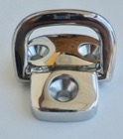 | 61€
Robuste ferrure d’étai largable Cape Mustang, installation facile par vis ou rivets, joue de 2X4mm en inox 316L, plaque avant en inox 316L en 2 mm, visserie inox A4 poids 750 grammes | 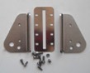 | 45.00€
Robuste ferrure d’étai largable Cape Mustang légère 340 grammes , installation facile par vis ou rivets, joue de 2X5mm en alu 6060, plaque avant en aluminium 6060 en 2 mm, visserie inox A4 |  | 45.00€

Alternateur à basse vitesse d'arbre d'hélice Cape Mustang

Alternateur seul A12V600 version 360 tr/mm  modèle 12 volts 600 watts avec ventilateur additionnel. | 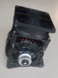 | 998.00€
Alternateur seul A12V600Iversion 360 tr/mm  Modèle 12 volts 600 watts avec ventilateur additionnel. Carter isolée |  | 1070.00€
Alternateur seul A24V690 version 380tr/mm  modèle 24 volts 690 watts |  | 1120.00€
Alternateur seul A24V690 version 380tr/mm  modèle 24 volts 690 watts |  | 1190.00€
Kit Alternateur support en inox ou mixte alu/PomC en fonction des modèles d'inverseurs rapport 1/4  Comprenant accessoires électriques, interrupteur, relais, voyant, disjoncteur principal.  1 courroie polyV 6  1 relais  1 pignon alternateur polyV.  1 pignon d’arbre diamètre 200 ou autre diamètre usiné pour sortie d'inverseur, Visserie  Réalisation pour certains modèles d'inverseurs Hurth, ZF, Technodrive, Yanmar, Kanzaki, Volvo.  (Nous consulter) | 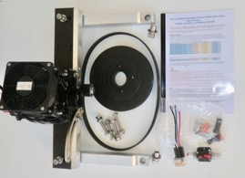  Photo version Yanmar ou certain Technodrive. | de 580,00€  à 980.00€ selon les versions d'inverseurs, le sens de rotation et masse isolé
Fourniture et usinage du pignon d'arbre d'hélice pour courroie PolyV diamètre 200 adapté aux inverseurs Hurth, ZF, Yanmar, Kanzaki, Volvo  0ption diamètre 220 et 250 mm voir jusqu'à 300 | 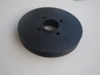 | 195€ à 280€
Pignon embrayage diamètre 50 courroie PolyV 6 gorges modèle PK | 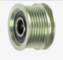 | 20.00
Pignon polyV 11 gorges diamètre 45 mm modèle PJ |  | 39.00
Disjoncteur de protection  40,50,60,100 ampères | 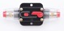 | 10.00€

Motorisation de pilote automatique

Entrainement pignons/chaine
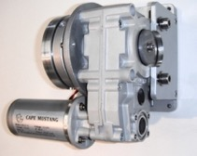 |  | 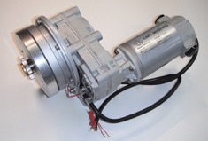
BW25 |  | BW50
Pilote Balto Cape Mustang | Modèle BW25 |  | Modèle BW50
Couple | 25daN |  | 50daN
Tension | 12 ou 24 volts |  | 12 ou 24 volts
Puissance | 20/80 watts efficace  56/225 watts crête |  | 32/100 watts efficace  90/282 watts crête
Consommation embrayage | 1,66 ampères en 12 volts  0,84 ampères en 24 volts |  | 2,67 ampères en 12 volts  1,33 ampères en 24 volts
Pignon | 11 dents 5/8 inox |  | 11 dents 5/8 inox
Vitesse | 33 tours/minute |  | 33 Tours/minute
Poids | 8,82 kilos |  | 12,210 kilos
Encombrement maxi | Longueur :235  Largeur :260  Hauteur :160/200 |  | Longueur :240  Largeur :360  Hauteur :170/210
Fixation oblong | Sur 2 axes |  | Sur 2 axes
Rotation moteur | 3 positions sur 90° face avant ou face arrière |  | 3 positions sur 90°
Usage | S1 (intensif) |  | S1 (intensif)
Garantie | Mécanique 3 ans |  | Mécanique 3 ans
Connections électriques | 1 câble embrayage  1 câble moteur |  | 1 câble embrayage  1 câble moteur
Balais électrique | Accès interne |  | Accès externe
Tarif | 1480 TTC |  | 1650€ TTC

Chaine 5/8 inox, résistance 1925 kilos 46€ le mètre attache rapide inclus, 92€ les 2 mètres et 138€ les 3mètres

Motorisation de pilote Entrainement par biellette
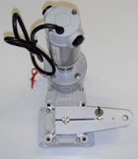 | 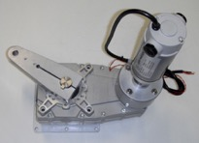
BD 150 | BD 600

Pilote Balto Cape Mustang | Modèle BD150 | Modèle BD600
Puissance de poussée ou traction maximum en bout de biellette | 180 kilos  (Décrochement de l’embrayage) | 600 kilos  (Décrochement de l’embrayage)
Tension | 12 ou 24 volts | 12 ou 24 volts
Puissance | 13/90 watts  36/252 watts crête | 16/140 watts  44/392 watts crête
Consommation embrayage | 1,08 ampères en 12 volts  0,54 ampères en 24 volts | 1,33 ampères en 12 volts  0,67 ampères en 24 volts
Entraxe biellette | 165 mm | 165 mm
Diamètre trou biellette | 16 mm | 16 mm
Fixation capteur d’angle | M6  Entraxe 100 et 130 | M6  Entraxe 100 et 130
Vitesse du bras | 1,01 tr/minute en 12 V ou 24 V  Ou 1,14tr/mm avec 13,5 V et 27 V | 0,92 tr/minutes en 12V ou 24 V  Ou 1,04 tr /mm en 13,5 V et 27 V
Temps de passage de -30° à +30° | 10 à 11 secondes | 9 à 10 secondes
Rotation du levier maximum autour de son axe | 270° | 290°
Poids | 10,9 kilos | 21,5 kilos
Encombrement maxi | Longueur : 28mm +120mm débordement biellette  Largeur : 125 + 120 débordements biellette  Hauteur : 400 totale, 117 socle/axe biellette | Longueur : 340mm +110mm débordement biellette  Largeur : 165 + 110 débordement biellette  Hauteur : 490 totale, 180 socle/axe biellette
Platine fixation aluminium  épaisseur 8mm | Dimension 170X125  4 trous diamètre 8 mm  Rotation possible réducteur/ platine tous les 45° | Dimension 200X200  8 trous diamètre 8 mm  Rotation possible réducteur/  platine tous les 45°
Usage | S1 (intensif) | S1 (intensif)
Garantie | Mécanique 3 ans | Mécanique 3 ans
Connections électriques | 1 câble embrayage  1 câble moteur | 1 câble embrayage  1 câble moteur
Balais électrique | Accès externe | Accès externe
Tarif | 2120€ TTC | 2290€ TTC

Hydrogénérateur Cape Mustang

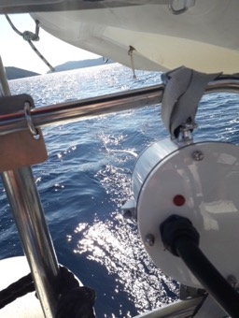

1 | Hydrogénérateur de type alternateur Cape Mustang référence H14V600
1 | Régulateur intégré à l’hydrogénérateur pour circuit 12 ou 24 volts
1 | Câble de sortie 2X10mm2 longueur 2 m
33 | Mètres bout de 14mm
2 | Serre câble
1 | Kit hélice inox 2 pâles 12 pouces
1 | Kit hélice inox 2 pâles 13 pouces
1 | Leste inox 316
3 | Kit angle d’hélice 14/16/18° avec 2 vis de fixation
1 | Arbre d’hélice longueur 1 mètre diamètre de 20mm inox 316L
1 | Manille inox de 10 pour arbre d’hélice
1 | Manille inox de 12 pour sortie hydrogénérateur
1 | Garantie 3 ans à partir de la date d’achat
1 | Disjoncteur principale 60 ampères (H14V600) ou 50 ampères (H24V690)
1 | Fiche d’installation

Modèle H12V600  (dotation ci-dessus) |  | 1862.00€
33 m bout diamètre 14mm  (2,2€ le mètre) | 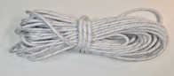 | 72.60€
Kit comprenant 2 serre-câble de 14mm  1 manille inox de 12  1 manille inox de 10 | 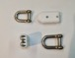 | 49.15€
Paire serre câble pour bout de 14 | 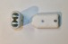 | 36€
Hélice lestée avec axe inox de 1000 mm  Pâles 12 pouces  Pâles 13 pouces  3 adaptateurs de pas 14/16/18° |  | 493.00€
lest aditionnel inox 1.45kg |  | 40.00€
Disjoncteur de protection  40/50ou 60 ampères |  | 10.00€

Réservoir

Trappe de visite pour réservoir ou nable

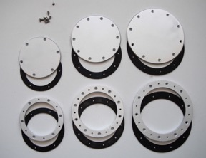  Type 1/2/3 |  | 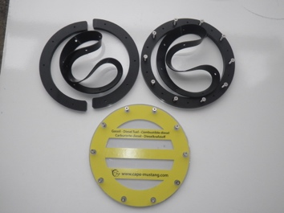  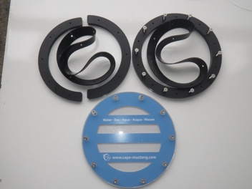

Trappe ou nable en aluminium marine (Type 1 / 2 et 3)parfaitement étanche, joints 2mm d’épaisseur résistant aux hydrocarbures, Trappe anodisée, couleur gris (ton variant en fonction des bains, fermeture par vis BTR inox diamètre 5mm A4, têtes fraisées.
Fixation cercle par vis inox M5 et avec 2 contre-plaques alu marine à l’intérieur du réservoir
Le modèle Type 4 étant en matière de synthèse ne sont pas sujet à l’électrolyse

Modèle | Diamètre  passage | Diamètre  extérieur | Epaisseur  total dessus réservoir | Matière | Tarif TTC
Type 1 | 112 mm | 146,2 mm | 16.5 mm | Alu 6060anodisé | 54€
Type 2 | 127 mm | 172,2 mm | 16.5 mm | Alu 6060anodisé | 72€
Type 3 | 156 mm | 205,2 mm | 16.5 mm | Alu 6060anodisé | 85€
Type 4 gasoil | 187 mm | 237 mm | 20 mm | Pomc Polycarbonate | 89€
Type 4 eau | 187 mm | 237 mm | 20 mm | Pomc Polycarbonate | 89€

Option : Usinage pour jauge mécanique au centre du couvercle ou usinage jauge électrique : 15 €
Usinage pour pose lampe UV au centre du couvercle 10 €

Jauge mécanique  Hauteur réservoir maxi 28 cm avec visserie inox |  | 18€
Jauge mécanique  Hauteur réservoir maxi 28 cm avec visserie inox |  | 18€
Jauge mécanique  Hauteur réservoir maxi 41 cm avec visserie inox |  | 18€
Lampe UVC 12 Volts anti-bactéries pour réservoir  gasoil, permet de déduire les bactéries se développant dans les réservoirs de gasoil ou les cuves à mazout, évite l’utilisation couteuse de produit aditif |  | 99.00€
Lampe de réservoir de stérilisation UVC 12v 5 watts à leds |  | 69€
Lampe UV avec ballaste 12 volts 6 watts spéciale réservoir  Montage horizontal ou vertical | 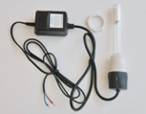 | 65€
Minuterie mécanique encastrée utilisable pour les lampes led et fluo  Option : boite de fixation en saillie (81X81X32) couleur blanche +2€ |  | 6.5€
Ampoule fluo UV-C 8 watts 158mm 4 broches  GPH150T5L |  | 13€

Tarifs câbles Cape Mustang
Câble électrique souple

Câble souples multibrins HO7 VK pour guindeau, treuil, cabestan, winch électrique, panneau solaire, batterie, démarreur, alternateur, onduleur, convertisseur, armoire électrique, sonorisation, câble de masse.
 | 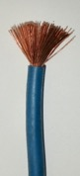 | 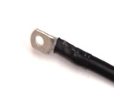 | 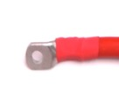

Section | Couleur | Tarif au mètre TTC | Tarif de la cosse sertie avec gaine thermo en trou de 6/8/10/ 12 | Tarif cosse seul  avec trou de  6/8/10/ 12
6 mm2 | Noir ou rouge ou vert/jaune ou bleu | 1.20 | 1.4 € | 0.7 €
10 mm2 | Noir ou rouge ou vert/jaune ou bleu | 2.10 | 1.8 € | 0,90 €
16 mm2 | Noir ou rouge ou Vert/jaune | 3.2 | 2 € | 1 €
25 mm2 | Noir ou rouge | 5.30 | 2.2 € | 1,10 €
35 mm2 | Noir ou rouge | 7 | 2.4 € | 1,2 €
50 mm2 | Noir ou rouge | 10.80 | 2.6 € | 1,3 €

Câble électrique souple  Câble souple rond 2 câbles multibrins, enveloppe extérieur PVC noir pour le 2X1.5mm2 et 2X2.5mm2, enveloppe grise pour le 2X4mm2, couleur des conducteurs rouge pour le + et noir pour le –, tension 300 volts maximum, montage fixe ou volant.  Utilisation : câble alimentation 12 et 24 volts pour pompes, panneau solaire, hifi, onduleur, camping-car, caravane, bateau, camion, convertisseur, etc. | 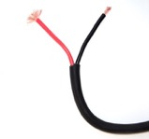 | 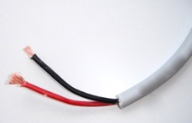

Section | Couleur des conducteurs | Couleur gaine | Tarif au mètre TTC
2X1,5mm2 | Noir ou rouge | Noir | 1.9€
2X2,5mm2 | Noir ou rouge | Noir | 2.5€
2X4mm2 | Noir ou rouge | Gris clair | 4,90€

Emmagasineur Sweggen

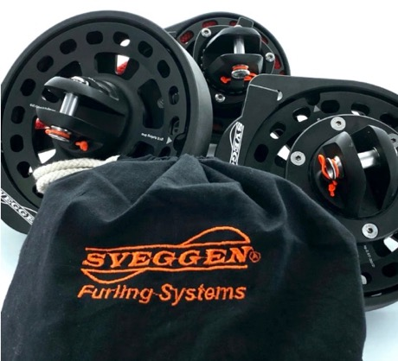 | 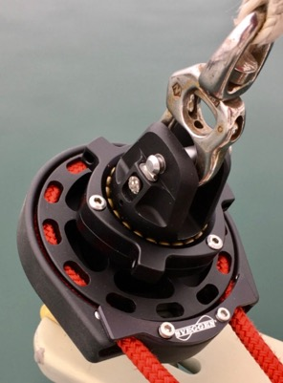 | 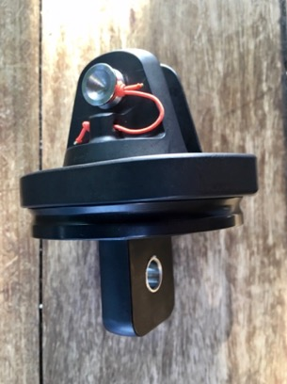

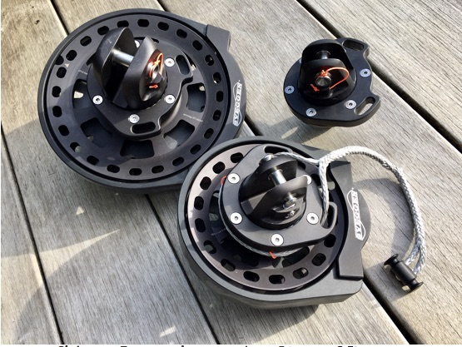 |  | 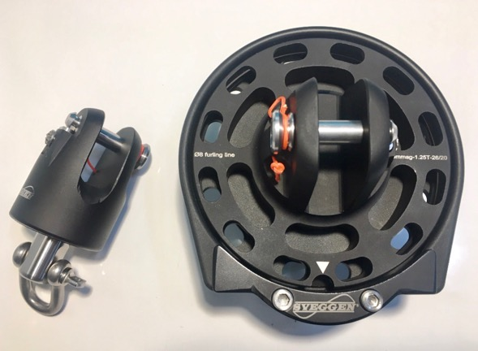
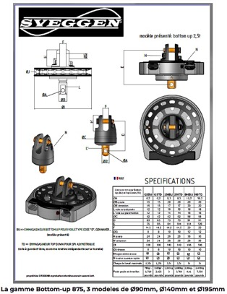 | 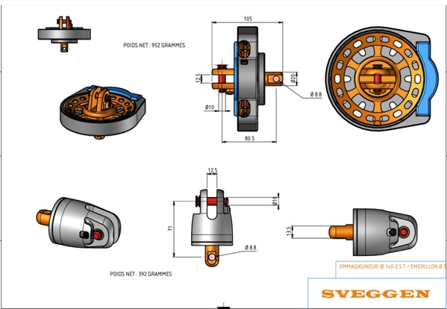

Emmagasineur d’un design élégant et robuste en aluminium très résistant aluminium 7075 anodisé et Ertacetal
Axes de déverrouillage à ouvertures rapides avec 2 doigts seulement.
Un très bon rapport qualité prix.
Une grande fiabilité
Roulements à billes en inox étanches et fortement dimensionnés.
Enroulement doux et régulier.
Drosse parfaitement centrée et guidée dans un carter en Ertacétal pour une protection périphérique antichoc.
Accessoires : Filoir ouvrant et bloqueur double sur chandelier
Embout de manille textile et drosse en 125, 250, 375,500.
Adaptateur top down pour 125 et 250
Poulie de mouflage.
Tarif 2023
Modèle 125 BU  avec émerillon | 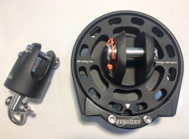 | 588.00€
125 mousqueton rapide |  | 48.00€
125 Top down adaptateur |  | 384.00€
Modèle 125TD  avec émerillon | 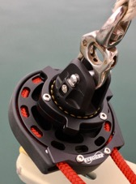 | 684.00€
Modèle 250BU  avec émerillon | 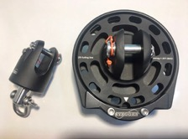 | 876.00€
250Top down adaptateur |  | 384.00€
Modèle 250TD  avec émerillon et mousqueton rapide |  | 984.00
250 mousqueton rapide |  | 56.40€
Poulie de mouflage pour 250 |  | 264.00
Modèle 375R BU  avec émerillon | 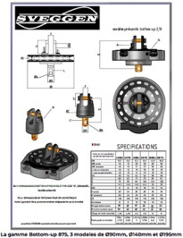 | 1384.00
375 mousqueton rapide |  | 126.00€
Poulie de mouflage pour 375 |  | 264.00
Modèle 500 BU  avec émerillon | 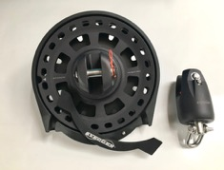 | 1560.00
500 mousqueton rapide |  | 126.00€
Poulie de mouflage pour BU 500 |  | 264.00
500 Top Down adapteur |  | 690.00
Filoir chandelier Diamètre 25 | 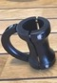 | 69.36
Filoir chandelier Diamètre 30 |  | 74.80
Bloqueur double chandelier en 25 |  | 100.80
Bloqueur double chandelier en 30 |  | 109.20

-Tarif en Euro TTC.

-Pour les clients non résidants en CE, possibilité de vente sous douanes type Pablo, donc paiement TTC puis remboursement de la TVA par virement bancaire dès que la marchandise quitte la frontière Européen et que l'achat est validé par les douanes, dans ce cas fournir passeport, relevé d'identité bancaire et attestation de non résidants CE.

- Possibilité de vente avec facture intracommunautaire en HT pour les professionnels (justifier dans ce cas le n° intracommunautaire de la société EU)

-Possibilité de vente HT à l’export pour tous clients hors CE. (Exemple Suisse, Saint Martin, Tahiti etc.). Dans ce cas la marchandise est vendue HT mais il faudra acquitter localement les taxes locales qui peuvent varier de 0% comme Saint Martin à X droits et taxes, cela en fonction des taxes du pays destinataire. ( en général c’est le transitaire qui encaisse les frais)

La boutique du Bosco SAS
1 rue Jacquart
ZA des 4 buissons
38230 Tignieu Jameyzieu
France
Mail : contact@cape-mustang.com
0769748921 technique commercial 0771773409
Siret: 813045374RM38 APE: 3230ZZ APRM: 2829BZ
TVA intercommunautaire : FR33 813045374
Site internet : www.cape-mustang.com

